附件 2

学位论文相似度及AIGC检测
流程及实操图解

一、学位论文相似度及AIGC检测流程
各层次、各类型研究生检测操作流程一致，请按以下流程进行操作【注意：必须使用Microsoft Word编辑论文（因使用WPS等软件编辑文档导致论文上传或检测失败，由研究生本人自行承担后果），论文字符数应小于等于300000字符。若文档较大，会影响上传速度，因此论文中图片的分辨率应尽量调小，避免图片过大导致无法上传检测】：
（一）登录广西医科大学研究生教育管理系统（内网入口： https://yjspt.gxmu.edu.cn，外网入口：https://yjsxt.gxmu.edu.cn）；或从研究生院网站 （https://yjs.gxmu.edu.cn）右下方相关链接进入系统；
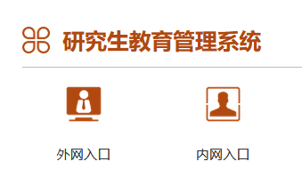
- 登录身份：选择学生版，登录本人账号和密码；
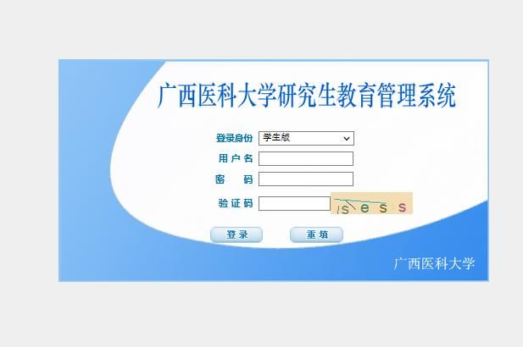
- 进入系统后，在左侧系统功能菜单栏目中依次选择“答辩管理”—“答辩前论文检测”后按照如图所示进行后续操作登录新系统；
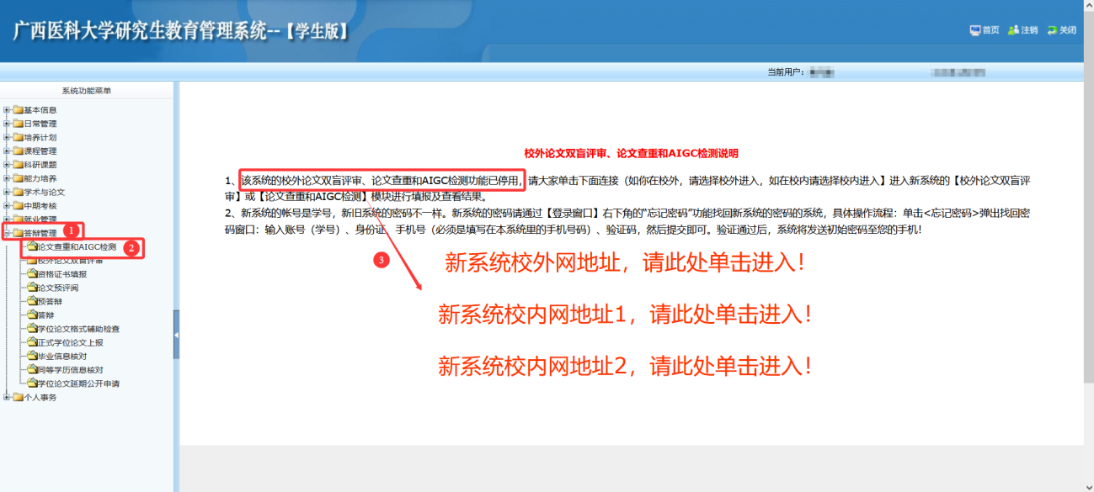
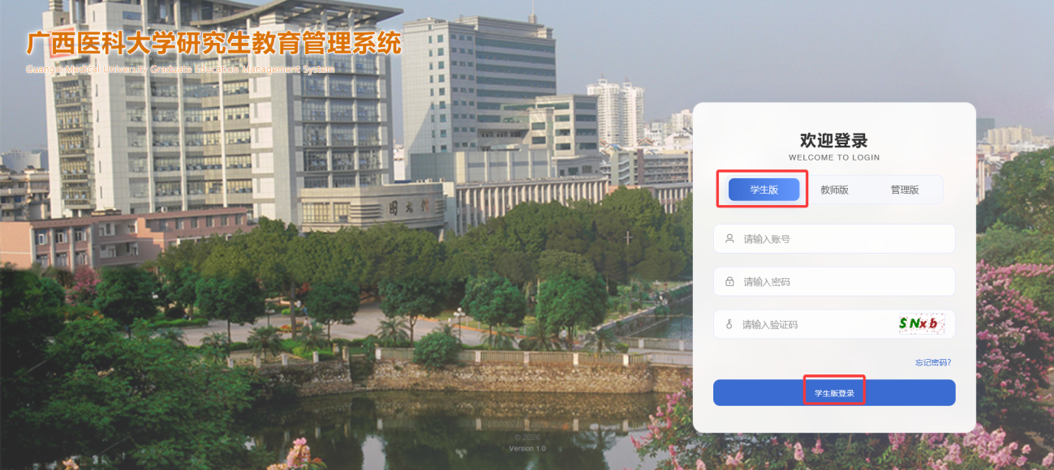
（四）登录新系统后按如图所示上传论文；
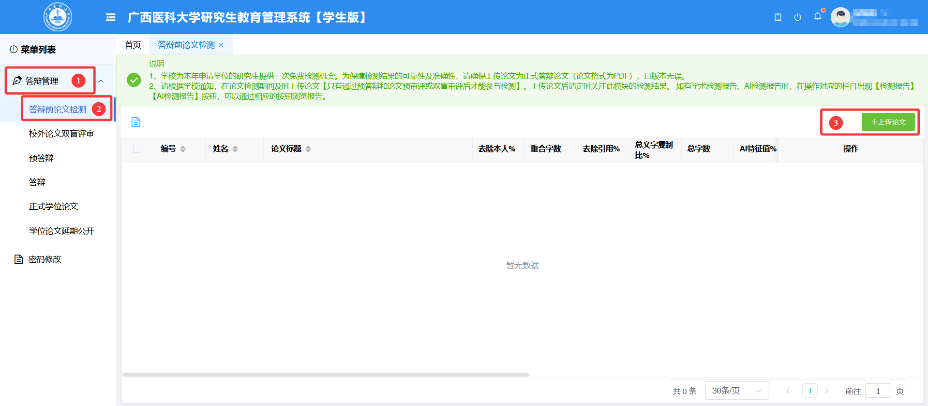
（五）认真阅读“教育部第34号令”及“关于规范研究生学位论文与实践成果使用人工智能工具的倡议书”，再点击“电子签名同意承诺”继续上传论文。
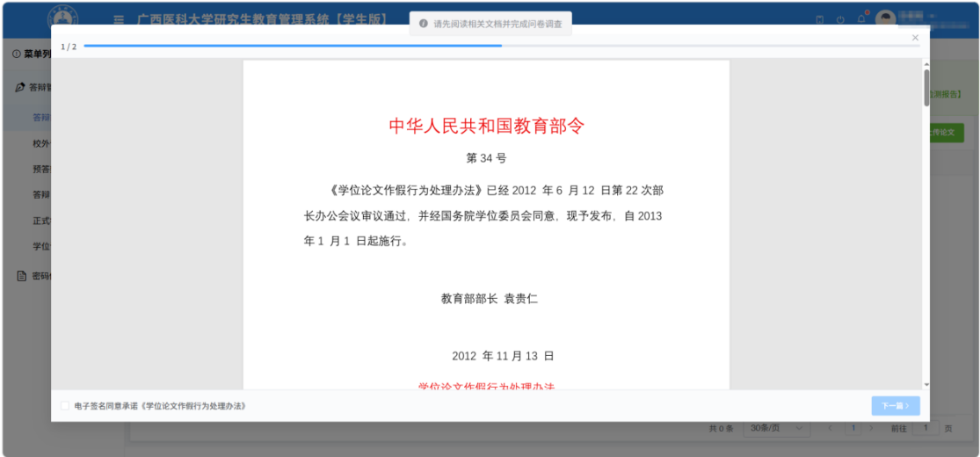
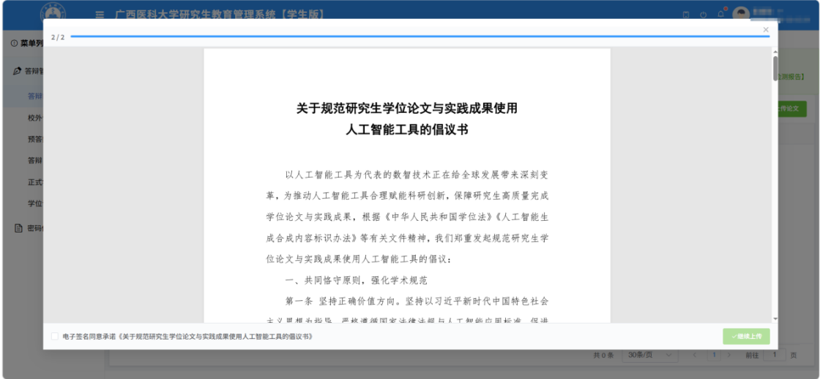
（六）完成“研究生论文写作AI使用与学术规范行为调查问卷”后点击保存；
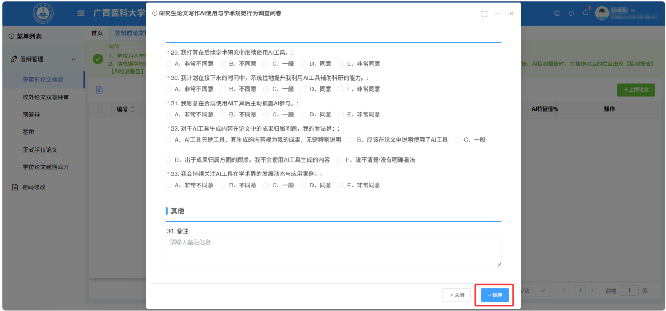
（七）进入上传界面，选择类别“答辩前”—填写“论文标题”（论文说明一栏可不填写）—选择文件—保存。
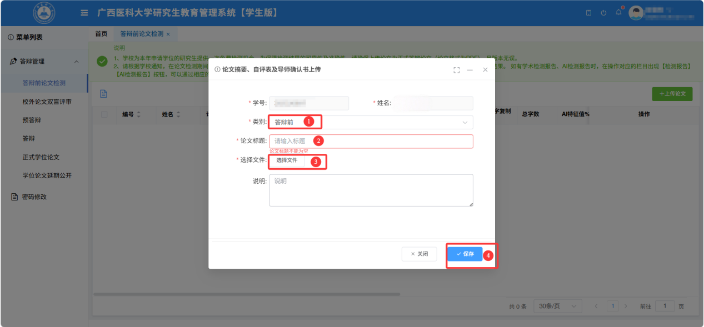
二、学位论文重新提交检测流程
（一）按前文所述登录新版网页端研究生教育管理系统，并按如图所示进入“重新提交检测申请书”页面并上传申请书（附件4）。
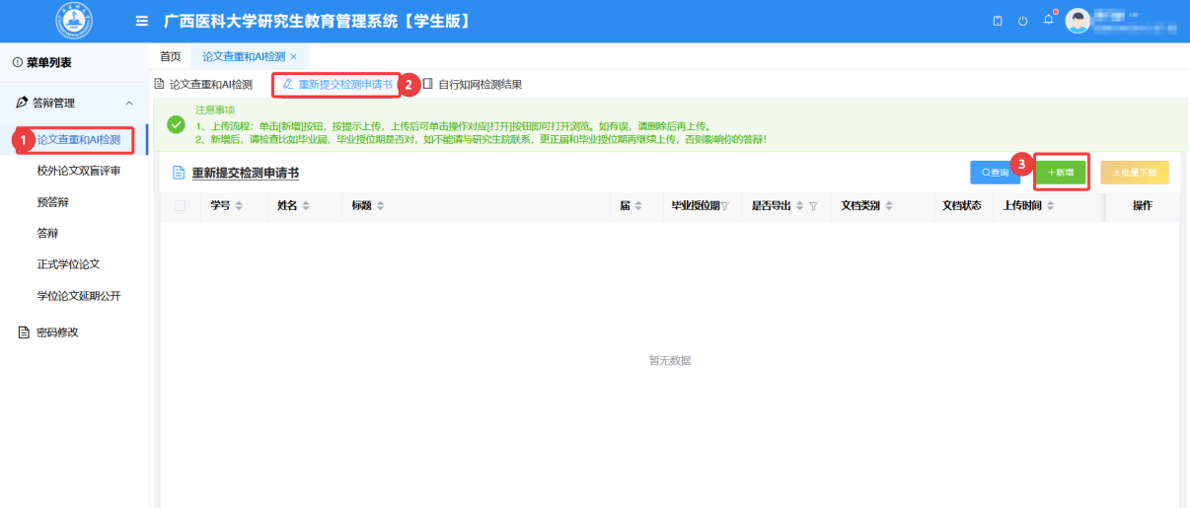

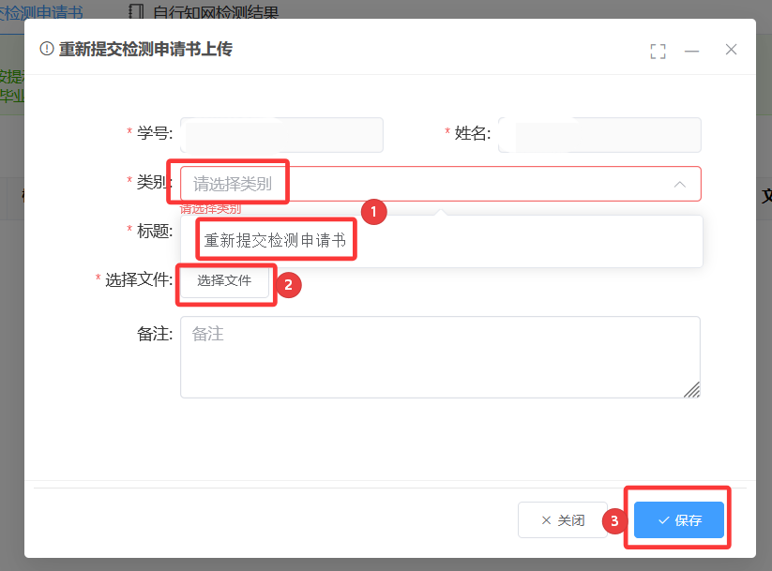
（二）按如图所示进入“自行知网检测结果”页面，上传本人在中国知网通过检测的论文检测报告及AI检测报告。
